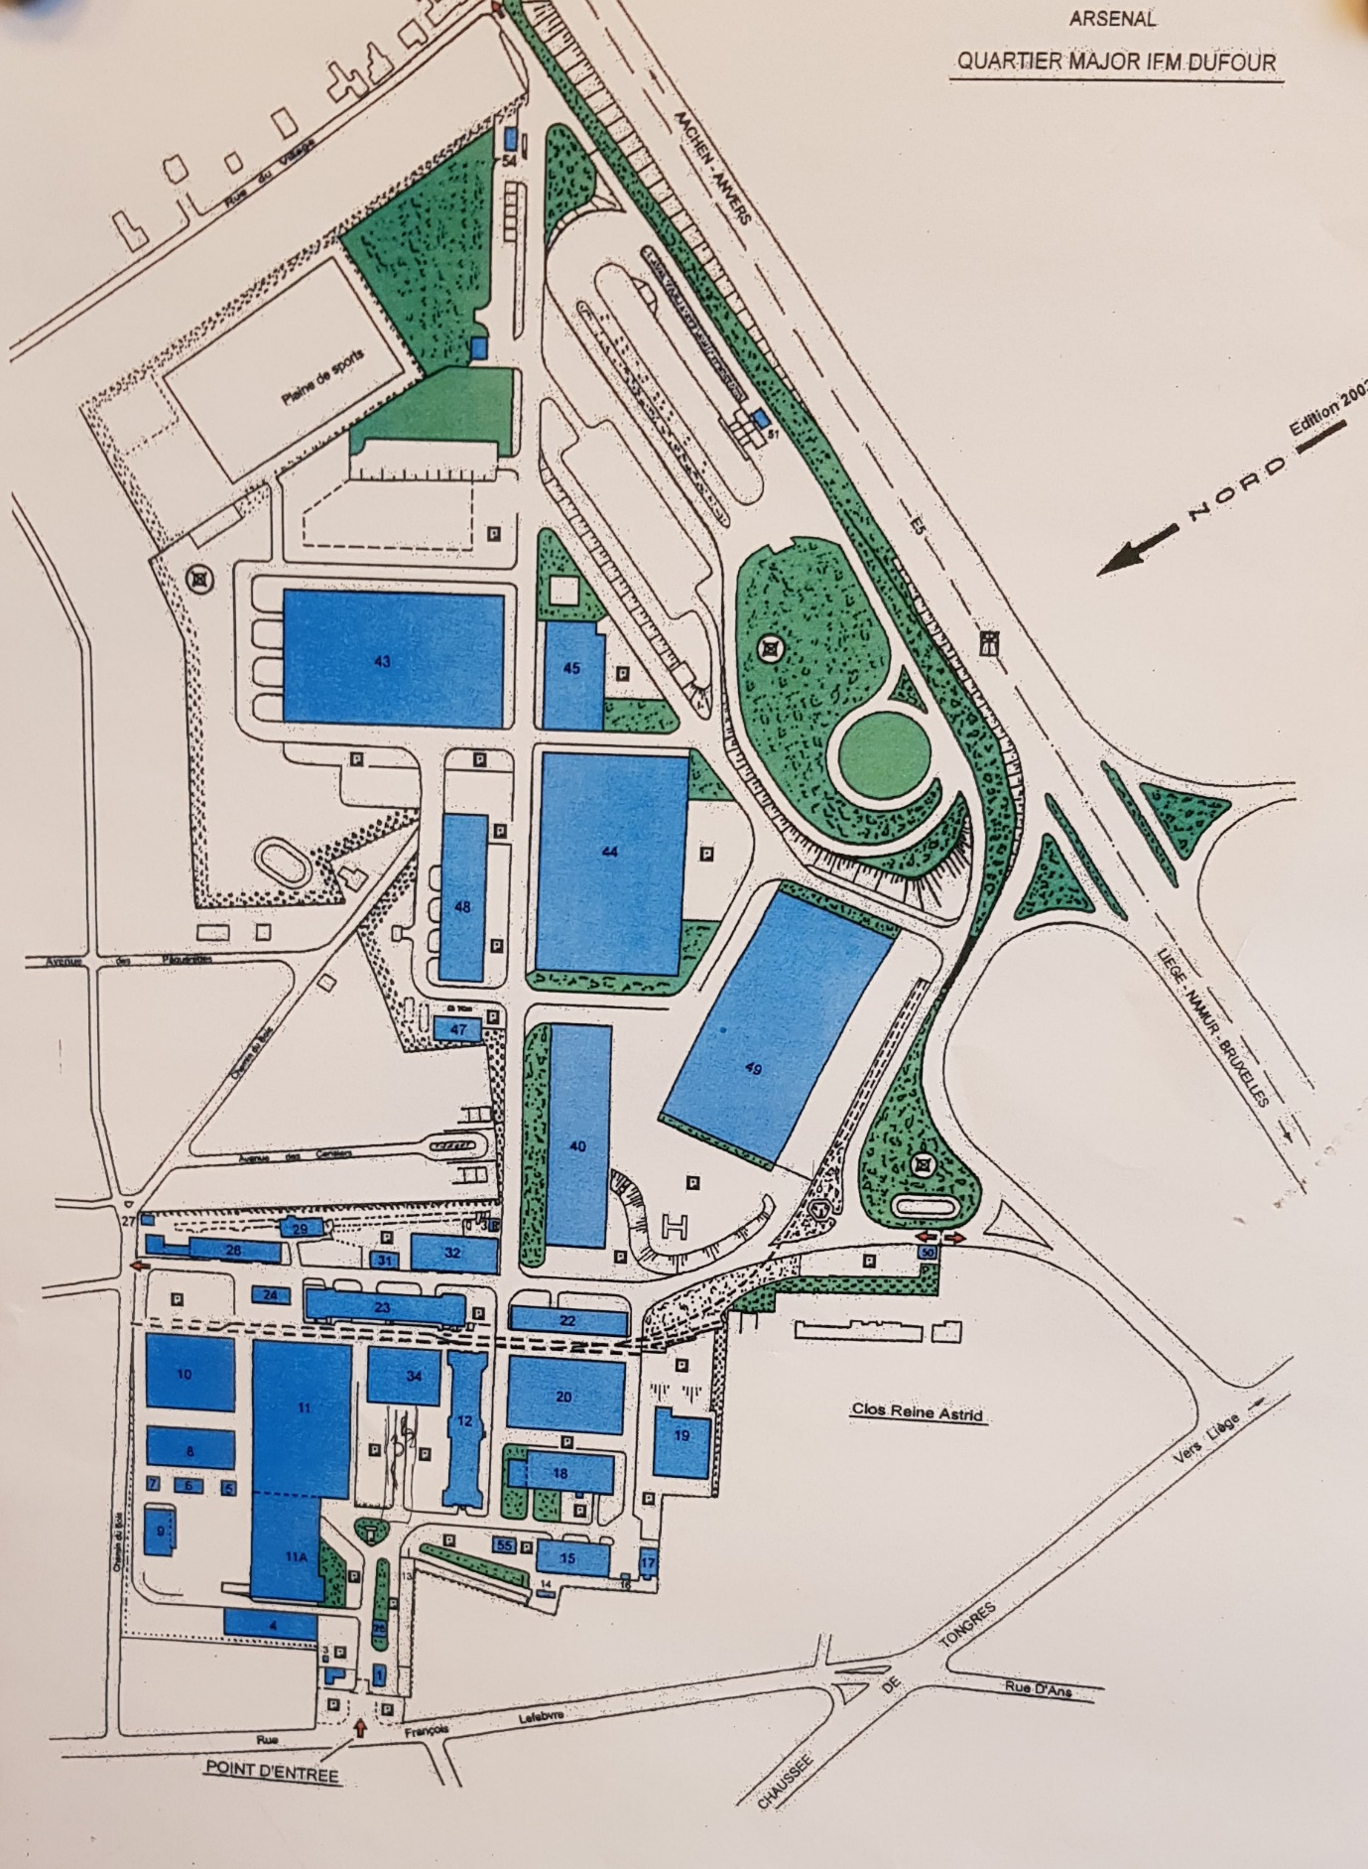
Parking MS Offr Day
INGANG Kw/ENTREE Qu
Rue François Lefèbvre, 50
4000 Liège (Rocourt)

INGANG Blok 23 / ENTREE bloc 23 (entrance to go to Bonaparte room)

